附件1

2018年北京市教师管理信息系统
优化更新内容

1.优化教师信息查看功能
市、区、校管理员均增加教师信息查看功能，可根据办学类型、举办者类型、城乡类型、学校等查询教师信息，其中包含正常在职的所有审核状态的教师。上述用户可查看教师详细信息，也可根据查询条件导出本区、本校教师信息。
2．增加“教育教学”信息表导入功能
教育教学信息表为每学期必须维护的信息表，为更加便捷，学校管理员增加“教育教学”信息表导入功能。用户可在“教师首次信息录入”“已审核信息变更”模块中批量导入教育教学信息，与基本待遇、年度考核等信息表导入方式相同，需先下载导入模板。
3. 优化教师信息审核功能
对【首次信息审核】【变更信息审核】模块进行优化
（1）审核页面增加常见意见选择框，方便用户更快捷的录入审核意见。

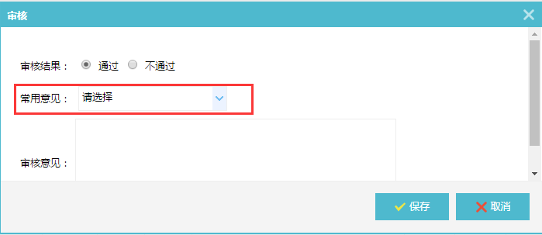
（2）教师详细信息页面增加“审核”“下一个”“审核记录”功能，方便用户在查看教师详细信息时能够直接审核，并可跳转至下一位待审核教师，不必再切换至列表页。也可在详细信息页查看教师之前的所有审核记录。
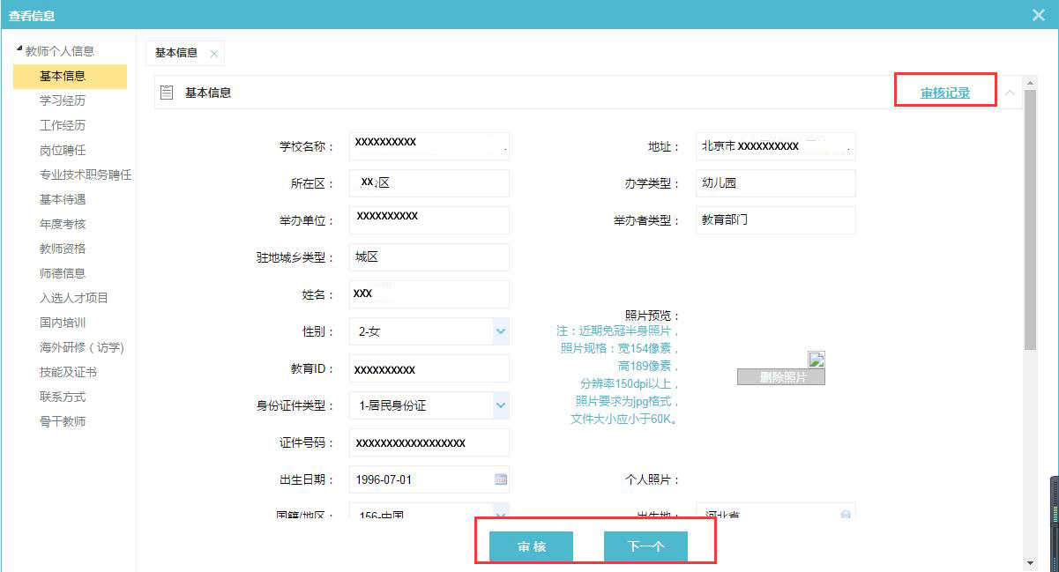
4.完善审核统计查询功能
原【审核统计查询】功能可查询统计各学校教师审核状态，并可查看各学校的审核进度情况，在此基础上增加教师更新率的查询；用户可按区、举办者类型、学校查询各校教师近12个月的更新率，可输入查询时间范围，查询指定时间范围内教师信息的更新率。方便督促进度慢的学校。
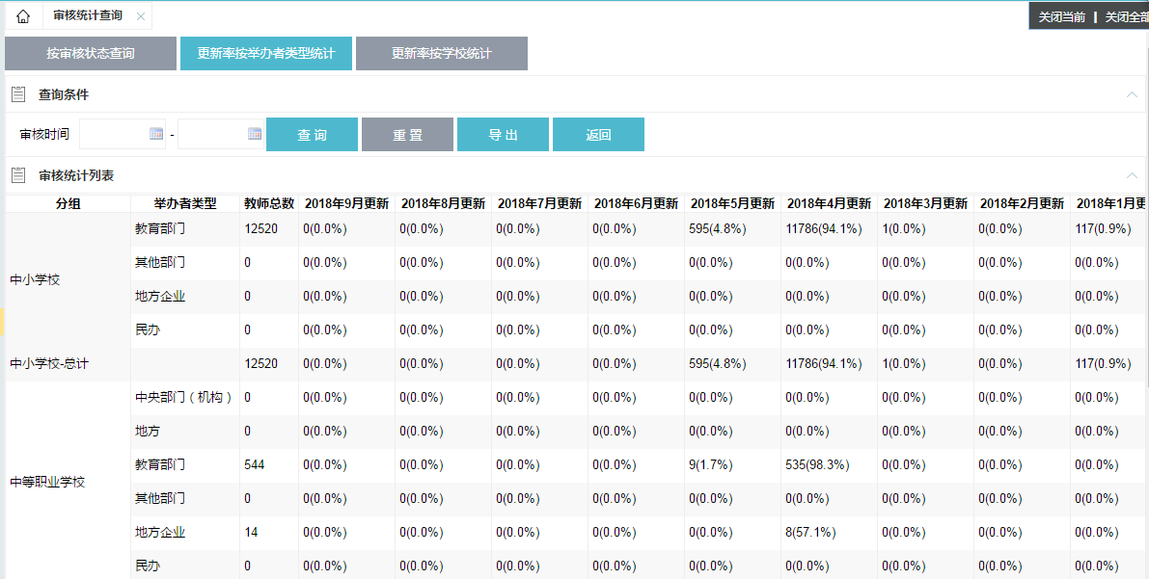

5.增加专项信息查看功能
市、区、校级管理员增加【专项信息查看】功能，用户根据所在区、学段、办学类型、举办者类型等查询条件可查询统计教师专项类信息，并可根据查询条件导出相应教师信息。相比于【教师信息查看】功能，此功能用于查询某一项信息表，例如查询年度考核等，查询条件更全面，可满足用户各类查询统计需求。
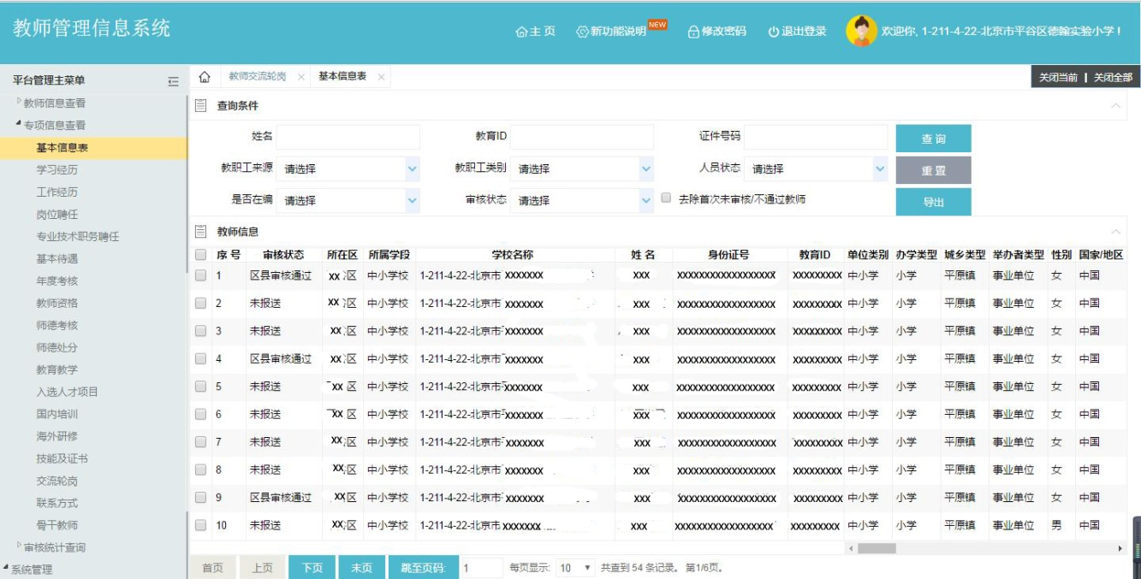

6. 优化新增教师的操作
原系统中只能增加未在系统中录入过的教师，对于曾经在系统中录入过但已离职和退休的教师，只能在原学校进行恢复，若教师返聘在其他学校恢复流程比较繁琐；此次更新后，新增教师时，需先录入教师身份证件号码，系统进行校验是否已有此教师，并提示此教师当前的人员状态，如果此教师是他校已退休教师，可进行“他校退休返聘我校”操作，恢复教师原有信息，如果教师为他校离职在本校再入职，可进行“离开教育系统再入职”操作，同样可恢复教师原有信息。此优化使教师新增类别细化，并且学校管理员使用更灵活。
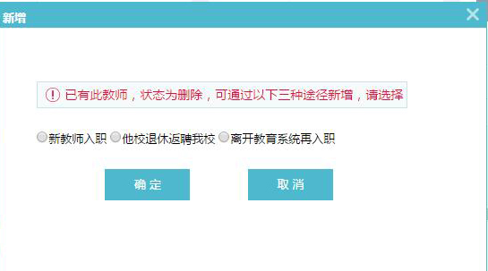
7.单列骨干教师信息
原骨干教师信息保存在基本信息表中，教师只能录入当前的骨干教师称号，为全面采集教师职业生涯骨干称号情况，将骨干教师条目分离成为单独信息表，与“岗位聘任”等信息表相同，可录入多条信息，可查看以往骨干教师称号记录。
8. 调整页面样式
全面调整了页面样式，由绿色改为蓝色，更加简洁明朗。
9. 优化教师和学校管理员报送功能
原系统在上报时，如有教师信息不满足上报条件仅提示不满足条件的教师姓名和教育ID，优化后，上报时逐个信息表进行校验，当有不满足上报要求的教师信息时，可提示具体不满足要求的信息表，使用户更快速的定位问题，提高上报效率。
各信息表校验规则如下：
（1）工作经历表和岗位聘任信息表的校验规则：当年更新后，判断工作经历中任职结束年月是否>= 当前日期（至今相当于等于当前日期），岗位聘任信息表的日期也必须>=当前日期，否则报错，不允许上报；
（2）基本待遇、年度考核、师德考核校验规则：验证是否有当前年度的上一年度数据。
（3）教育教学验证是否有当前学年、当前学期的数据（例如当前为2018年10月，必须有2018-2019第一学期的数据）
（4）专业技术职务聘任、学习经历、教师资格、入选人才项目、海外研修、技能及证书、骨干教师，校验至少有一条数据。
10. 优化教师资格导出功能
教师资格信息表导出时，原只能导出必填字段，此次优化增加“教师资格证号”“任教学科”“证书颁发日期”“证书认定机构”等信息的导出。
11. 优化交流轮岗功能
增加本科和高等职业学校的交流轮岗功能，教师可在本科、高职、基础教育四类学段间进行交流轮岗。

